教育部学历证书电子注册备案表申请流程

第一步：登录学信网http://www.chsi.com.cn/
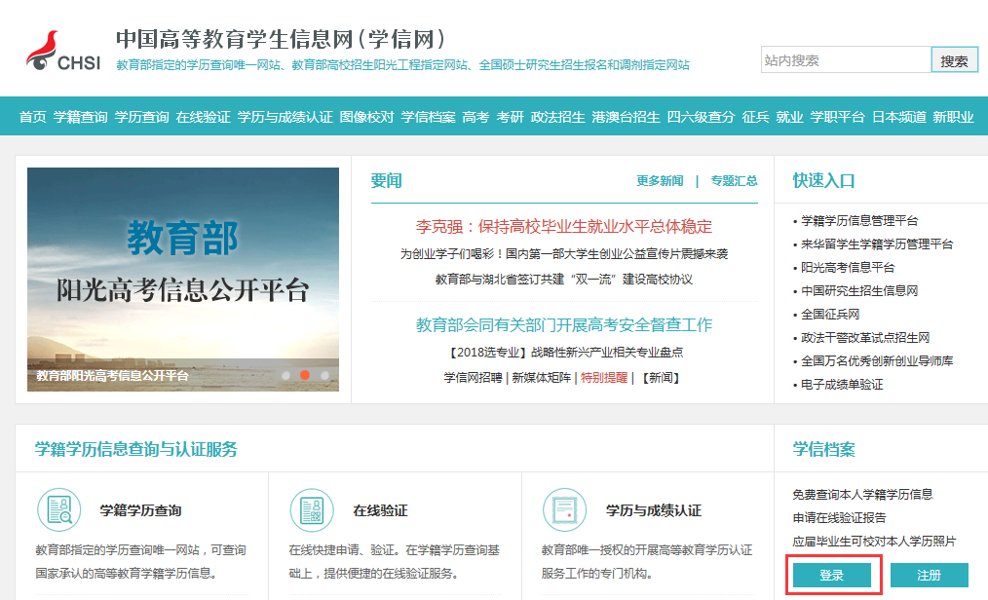
有学信网账号的可直接登录，没有账号的请先注册。
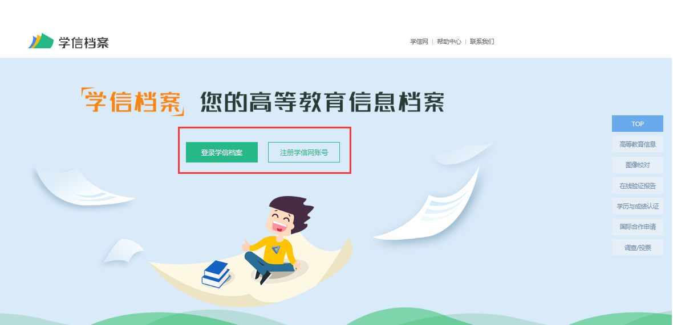

第二步：申请学历认证
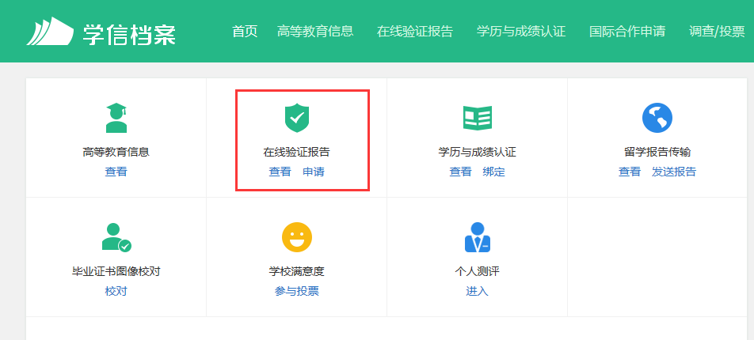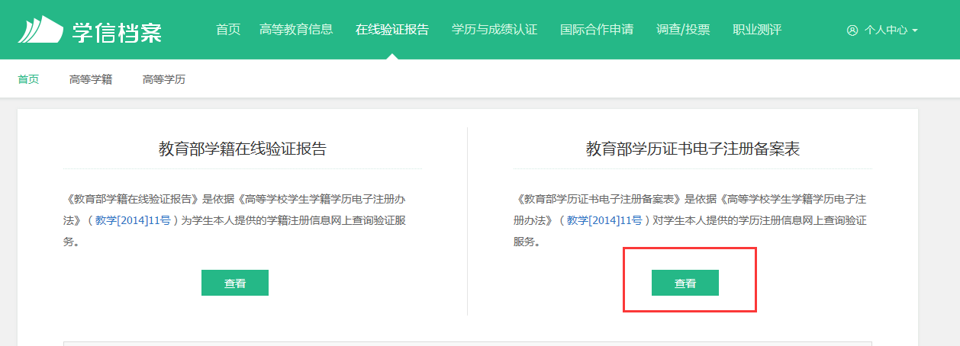
第三步：选择满足报考条件的学历进行验证
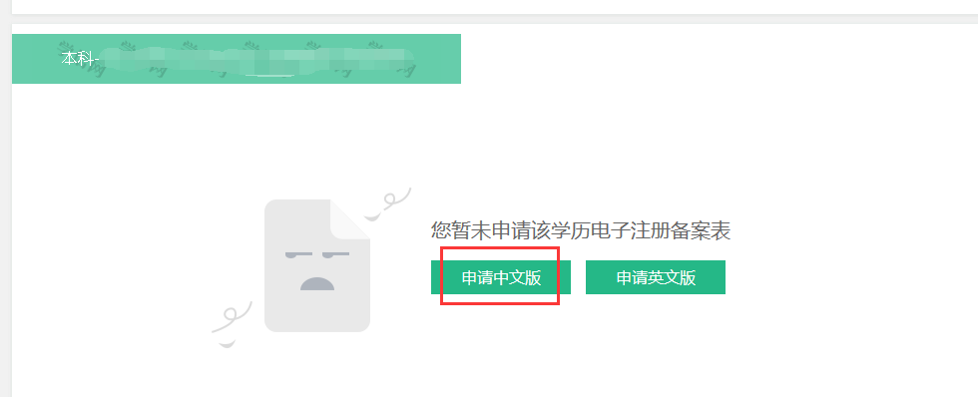
第四步：支付认证费用，建议将报告的有效期设置为半年
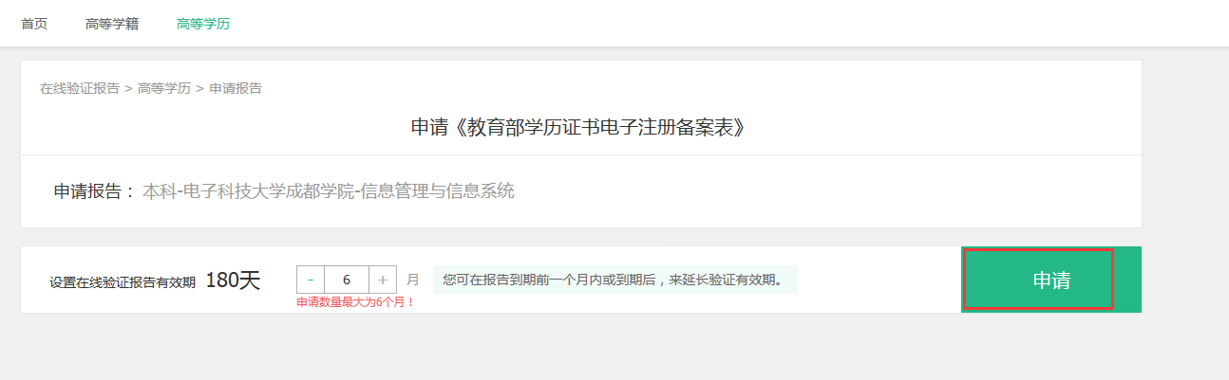
支付成功后，会生成含二维码的学历认证报告。若学信网上不能查到学历信息或学历信息不能进行验证，请登录网址：http://www.chsi.com.cn/xlrz/201202/20120228/284945923.html 查询获取学历（学籍）认证报告的方法。

